Bonjour,
J'espère que tout le monde va bien.
Dernière semaine avant les vacances, courage, courage.
Des révisions de géographie en anglais. Tu regardes la vidéo sans le texte sous les yeux, puis une seconde fois, en suivant le texte avec ton doigt. Pour finir, tu découpes et tu colles chaque image sous le mot qui lui correspond.
En géographie, révisions sur les représentations de la Terre et le planisphère.
Pour le bonus de géométrie, que je n’ai pas pu inséré à la suite dans ce doicument (en téléchargement dans l’article sur le blog de l’école),tu pourras le rapporter en classe. De cette façon, je pourrai t’apporter mon aide facilement, et savoir par un simple coup d’œil, si tu parles pour aider un camarade ou pour discuter... On essaiera en classe.
Profite bien de tes vacances en famille. Good Holidays !!!
Have a nice day !
Fanny
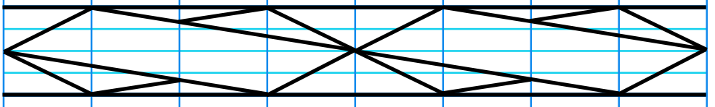
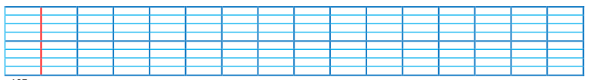Continue jusqu’au bout de la ligne…Prends un cache si besoin. Place tes points de couleur comme on le fait en classe. J’ai commencé pour débloquer certain(e)s.

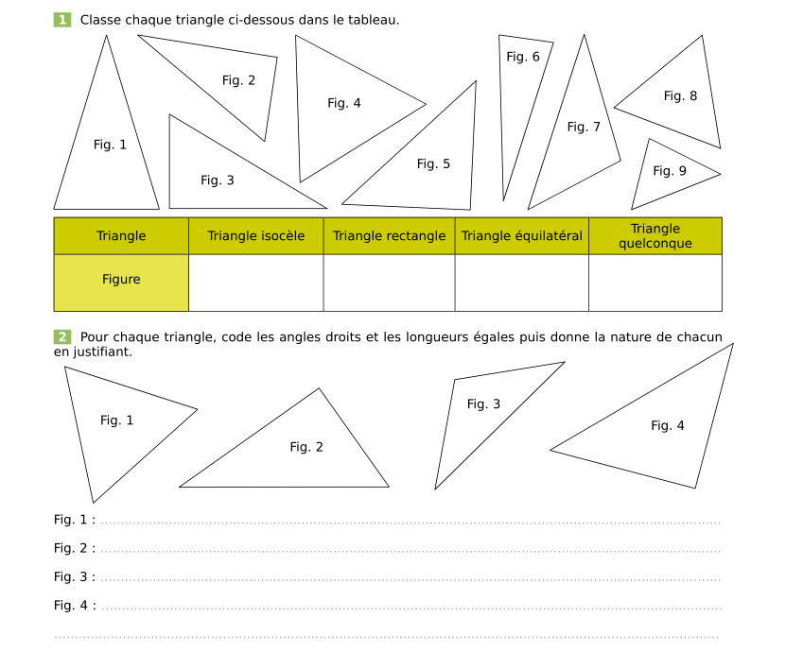

Bonus : tu pourras le rapporter en classe. De cette façon, je peux t’apporter mon aide facilement, et savoir par un simple coup d’œil, lorsque tu parles pour aider un camarade. On essaiera en classe.

India
India is an English-speaking country, one of the most populated countries in the world. More than one billion (milliard) people!
This is the flag of India.
Ahmedabad is a major city of the Gujarat state, in West India.
The international kite festival takes place every year in Gujarat on January the 14.
It started in 1989. It’s extremely popular. You can buy them in a kite shop. There are so many different kites: big ones, small ones , triangular ones, rectangular or even square ones! The kites are usually made of light-weight paper and bamboo. Children love kites. They seem to fly likes birds in the wind! In India, you can see many types of transportation such as: cars, buses, bicycles and motorbikes but also autorickshaws or elephants!
Cut and glue
a flag | a kite  (kitesurf*) | big | small | a bird | a square  (Times square)
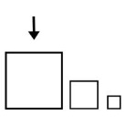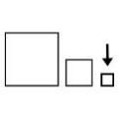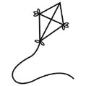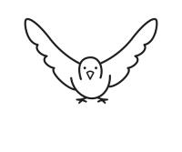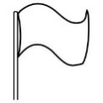
*Tu peux faire une recherche sur le kitesurf si tu n’as jamais entendu ce mot et qu’aucune image ne te vient à l’esprit.

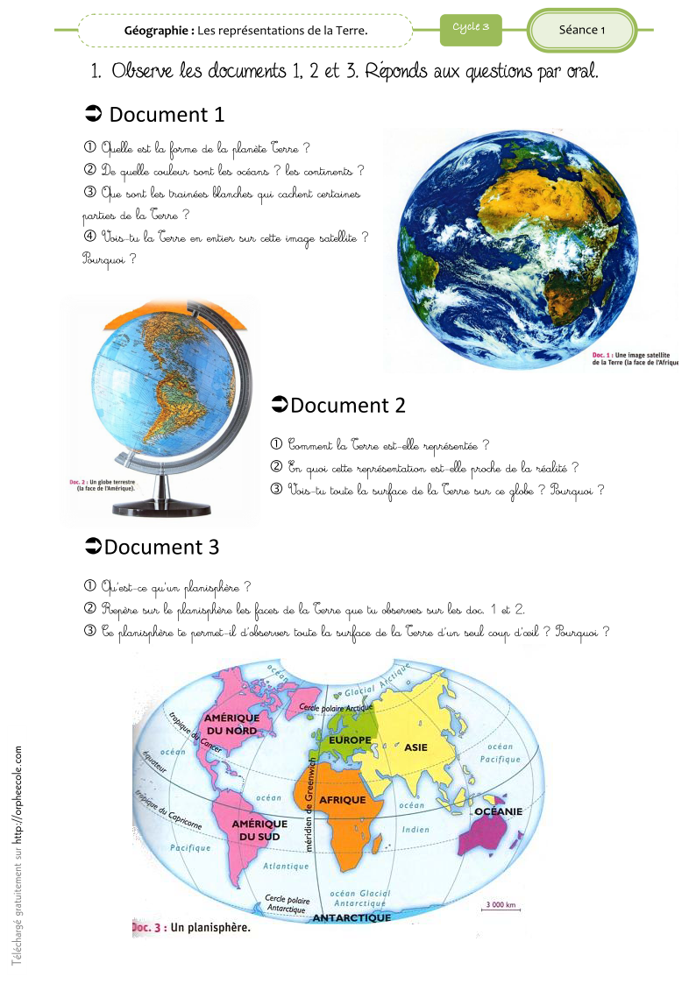

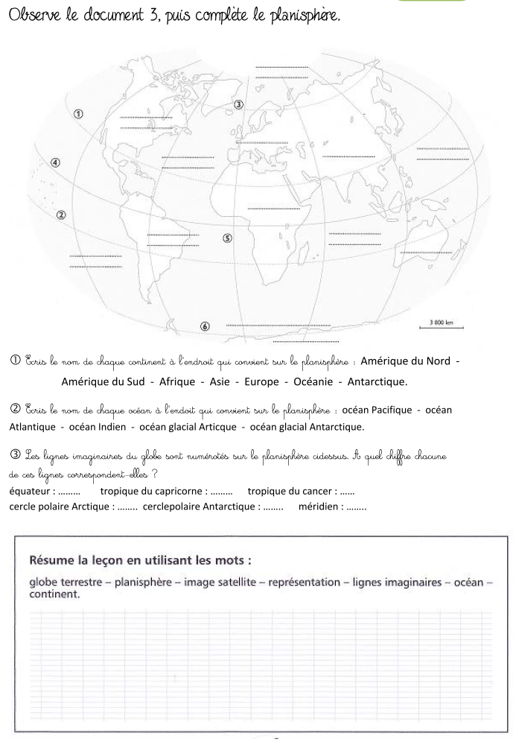
numérotées

